Dossier de candidature

MODE D’EMPLOI
Pour établir au mieux votre dossier de participation :

Lisez attentivement le règlement du challenge

Complétez et signez la fiche d’engagement

Le dossier complet de présentation est à envoyer avant le 27 mai 2019

  - Décrivez votre produit de manière détaillée en suivant le plan ci-après
  - Joignez les éléments concernant l’équipe participant à ce projet (CV, liste des compétences, etc.)
  - Remplissez le Business Model Canvas en suivant le modèle fournit dans ce document (vous pouvez le remplir à l’aide des éléments indiqués dans le Business Model Canvas complété)
  - Remplissez les informations concernant la preuve de concept (dépenses prévisionnelles et cibles) et le prototypage/développement du produit (dépenses prévisionnelles et rétroplanning)

Les produits et solutions proposés doivent correspondre à l’une des problématiques de l’appel aux projets. Les projets attendus doivent avoir pour objectif une mise sur le marché d’un produit ou/et service à horizon 12 / 24 mois.

- Adressez l’ensemble des éléments de votre dossier :

- Par email à l’adresse : snourestani@eurasante.com
- Par courrier à Eurasanté, Appel à projets Silver Surfer 5.0, 310 Avenue Eugène Avinée, 59120 Loos

DATE LIMITE DE DÉPÔT DU DOSSIER DE PARTICIPATION

27 mai 2019 à 23h59

Appel à projets Silver Surfer 5.0

Fiche d’engagement

Je, soussigné(e) (nom et prénoms, date et lieu de naissance)
…………………………………………………………………………………………………………………………………………………………………………………………………………………………
Entreprise : ….…………………………………………………………………………………………..
Fonction : ………………………………………………………………………………………………..
Adresse E-mail : ………………………………………………………………………………………..
Téléphone : ……………………………………………………………………………………………..
Nom du projet : ………………….……………………………………………………………………...

Pose sa candidature à l’appel à projets « Silver Surfer 3.0 » pour répondre à la problématique suivante :

- Rompre l’isolement et améliorer la mobilité
- Soutenir les aidants en tant qu’acteurs de la prévention
- Favoriser la notion d’économie circulaire : modes de distribution, de mise à disposition, de récupération et de recyclage des aides techniques et autres dispositifs en lien avec la prise en charge

Implantation géographique : ……………………………..……………………………………………

et certifie avoir pris connaissance du règlement du challenge, accessible sur le site eurasante.com et en accepter les conditions sans réserve.

Fait à ……………………………………, le ………………………………………
(Signature + cachet de l’entreprise obligatoire)

Plan du dossier de candidature

Présentation du produit / projet

- origine / genèse du projet
- historique de la société
- description détaillée :
  - du produit, service ou procédé
  - du caractère innovant de la technologie ou de l’usage
  - de quelle manière la solution proposée répond au challenge ciblé
- état d’avancement du projet

Moyens humains et équipe dirigeante

- Profil du chef de projet
- Composition de l'équipe projet (compétence, fonction, complémentarité)
- Investissements humains prévisionnels (effectifs, qualification et rôle)

Business Model Canvas (ci-après)

Informations preuves de concept (ci-après)

- Planning des dépenses prévisionnelles
- Indiquer les cibles pour l’évaluation de la preuve de concept

Informations prototype / Développement du produit (ci-après)

- Planning des dépenses prévisionnelles
- Rétroplanning

Business Model Canvas
Partenaires clés | Activités clés | Offre |  | Relation client | Clients
 | Ressources clés |  |  | Canaux
Coûts |  |  | Revenus

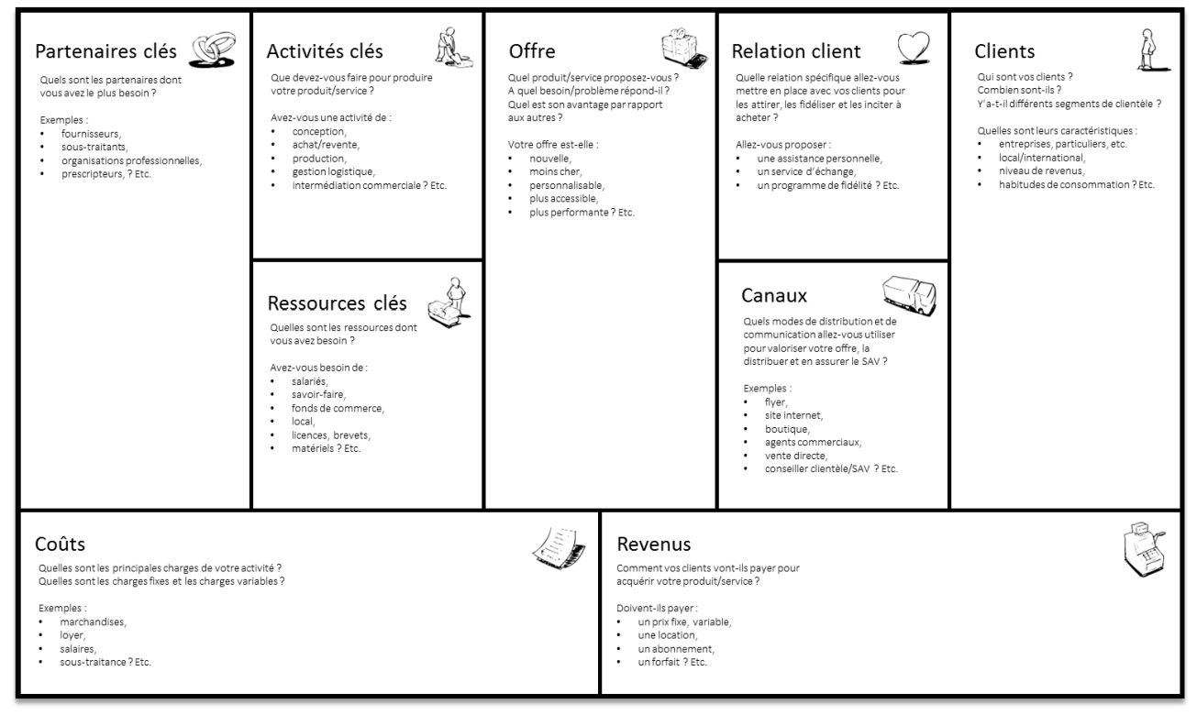

Informations preuve de concept

Liste des dépenses prévisionnelles
Rappel : les candidats doivent fournir toutes les informations complémentaires nécessaires à l’expertise du projet.

 |  | Preuve de concept
 |  | du | au
Frais de personnel affecté au projet | Prix de l'heure ^{i} | Nombre d'heures | Montant
Cadres, ingénieurs et docteurs
Techniciens
Autres (préciser)
A - Sous-total Frais de personnel
Frais généraux
B- Sous-total frais généraux
Frais externes
C- Sous-total frais externes
Total général (A+B+C)

i Taux horaire direct = (salaire brut annuel (d’après DAS) + charges sociales) / 1600 heures.
DAS : Déclaration annuelle des salaires

Cibles
Indiquer les cibles souhaitées pour évaluer votre preuve de concept

- Tranche d’âge :
- Utilisateur (personnes âgées, aidants, soignants, etc.) :
- Pathologie(s) particulière(s) :

Informations prototype / Développement du produit

Liste des dépenses prévisionnelles

 |  | Prototype / Développement du produit
 |  | du | au
Frais de personnel affecté au projet | Prix de l'heure ^{i} | Nombre d'heures | Montant
Cadres, ingénieurs et docteurs
Techniciens
Autres (préciser)
A - Sous-total Frais de personnel
Frais généraux
B- Sous-total frais généraux
Frais externes
C- Sous-total frais externes
Total général (A+B+C)

i Taux horaire direct = (salaire brut annuel (d’après DAS) + charges sociales) / 1600 heures.
DAS : Déclaration annuelle des salaires

Rétroplanning
Elaborer un rétroplanning du prototype jusqu’à la commercialisation du produit.

